第6讲 电阻的等效变换
  - 唐哥强化必刷3000题 第350至406题 忠实数字化稿
江苏专转本电子信息大类—全程直播精讲 平台ID：讲电子的唐哥
抛弃幻想，面对现实，脚踏实地，努力刷题。
保留57个原编号、题干、填答位置、全部题图以及原稿已有解答。原稿疑点另列校注；本册不填入新增答案。
目录
一、填空题 2
二、判断题 4
三、计算题 9
校注 原稿疑点与处理记录 22

一、填空题
350. 写出电阻换算关系$1kΩ=$______________Ω；$1Ω=$______________$MΩ$;$1kΩ=$______________$MΩ$
351. 多个电阻连接在电路中时，可以用一个电阻来代替它们，这个电阻称为________。
352. 等效电阻是指在相同电压下，通过该电阻的电流与原电路中总电流________的电阻。
353. 电阻的连接方式主要有________联和________联两种基本形式。
354. 在电路简化中，用等效电阻代替多个电阻的过程称为________。
355. 若两个电路对外端口的电压-电流关系相同，则称这两个电路________。
356. 两个电阻$R_{1}$和$R_{2}$串联，其等效电阻的计算公式为：$R_{eq} =$ ________。
357. 三个阻值均为$10Ω$ 的电阻串联，其总等效电阻为________Ω。
358. 在串联电路中，等效电阻一定比其中任何一个分电阻________（填“大”或“小”）。
359. 串联电路中，电流处处________，总电压等于各电阻两端电压之________。
360. 若$R_{1}=5Ω$，$R_{2}=15Ω$串联接在$6V$ 电源上，则电路总电流为________$A$。
361. 两个电阻$R_{1}$和$R_{2}$并联，其等效电阻的计算公式为：$\frac{1}{R_{eq}} =$ ________。
362. 两个阻值均为$20Ω$ 的电阻并联，其等效电阻为________Ω。
363. 在并联电路中，等效电阻一定比其中任何一个分电阻________（填“大”或“小”）。
364. 并联电路中，各支路两端电压________，总电流等于各支路电流之________。
365. $R_{1}=6Ω$与$R_{2}=3Ω$并联，其等效电阻为________Ω。
366. 先将两个$10Ω$ 电阻并联，再与一个$5Ω$ 电阻串联，总等效电阻为________Ω。
367. 家庭电路中，各用电器通常采用________连接方式，以便独立工作。
368. 若将一个$5Ω$ 和一个$20Ω$ 的电阻并联，总电阻比________Ω 大，比________Ω 小。
369. 为了减小电路总电阻，应采用________（填“串联”或“并联”）方式连接电阻。
370. 一个电路中有多个电阻，若只允许电流有一条通路，则这些电阻是________连接。
371. 对下面公式填空
并联电阻分流公式
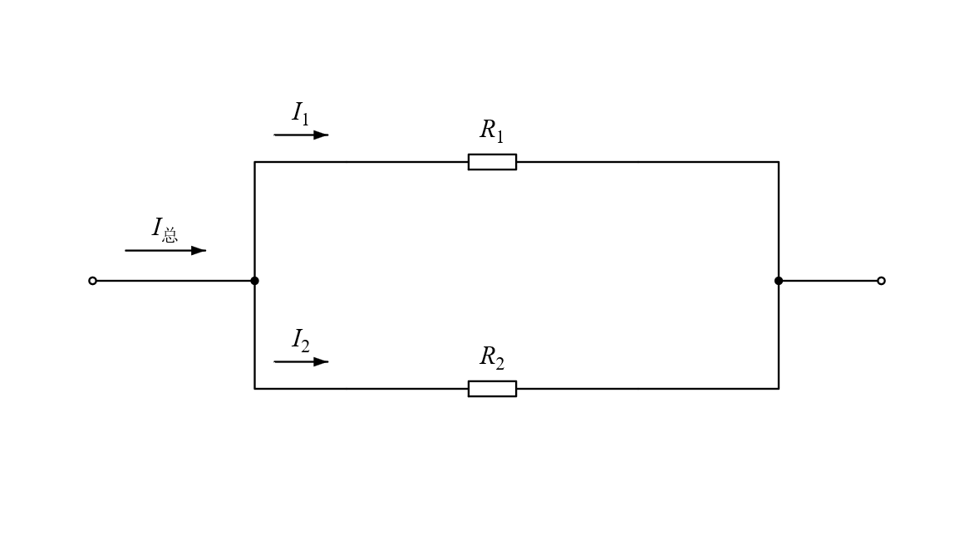
$$I_{总} =$$
$$I_{1} =$$
$$I_{2} =$$
串联电阻分压公式
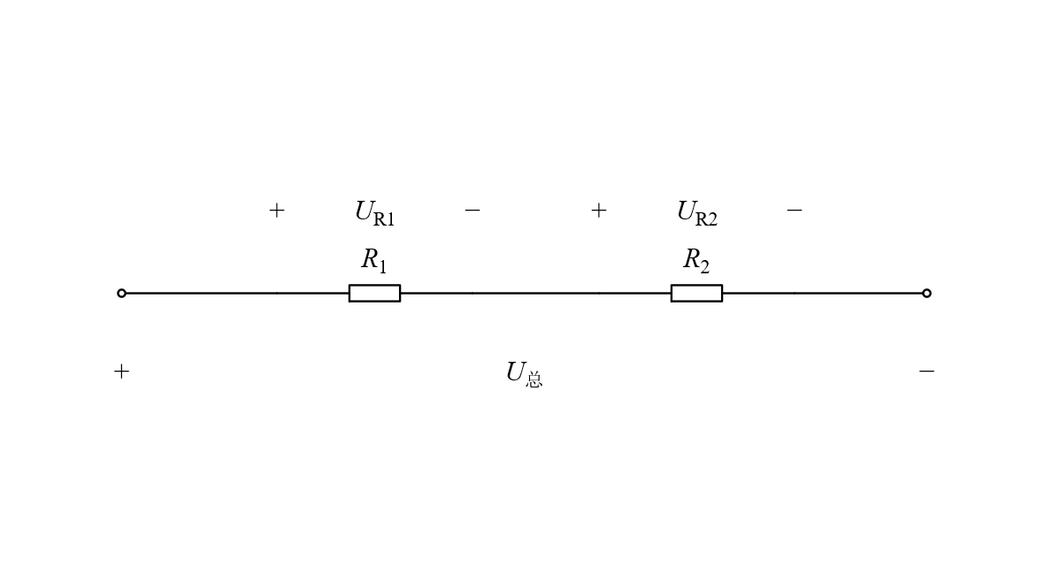
$$U_{总} =$$
$$U_{1} =$$
$$U_{2} =$$

二、判断题
372. 等效电阻只是在外部特性上等效，内部结构可以完全不同。（ ）
373. 所有电阻无论怎样连接，都可以用一个等效电阻代替。（ ）
374. 等效电阻的值一定大于最小的那个分电阻。（ ）
375. 等效变换只适用于线性电阻电路。（ ）
376. 两个不同阻值的电阻，其等效电阻不可能等于其中一个。（ ）
377. 串联电路中，等效电阻等于各电阻之和。（ ）
378. 三个电阻串联，若其中一个断路，则整个电路仍能工作。（ ）
379. 串联电路中，电阻越大，其两端电压也越大。（ ）
380. 两个$10Ω$ 电阻串联后，等效电阻为$5Ω$。（ ）
381. 串联电路的总电阻一定大于任一分电阻。（ ）
382. 并联电路中，等效电阻的倒数等于各支路电阻倒数之和。（ ）
383. 两个相同电阻并联，等效电阻是单个电阻的一半。（ ）
384. 并联电路中，支路电阻越大，通过该支路的电流也越大。（ ）
385. 三个$15Ω$ 电阻并联，等效电阻为$5Ω$。（ ）
386. 并联电路的总电阻可能大于任一分支电阻。（ ）
387. 混联电路可以先化简并联部分，再计算串联部分。（ ）
388. 家庭中多个用电器同时使用时，电路总等效电阻变小。（ ）
389. 若将一个电阻短路，则其所在支路的等效电阻为零。（ ）
390. 电路中增加一个并联支路，总等效电阻一定增大。（ ）
391. 两个电阻并联后，总电流一定大于任一分支电流。（ ）
392. （ ）下图可选用上方的$9 Ω$、$5 Ω$和$18 Ω$三角形连接变换成星形连接，如图$(b)$所示求得$R_{1}=12 Ω R_{2}=6 Ω R_{3}=2 Ω$，$R_{ab}=40 Ω$
原图（a）
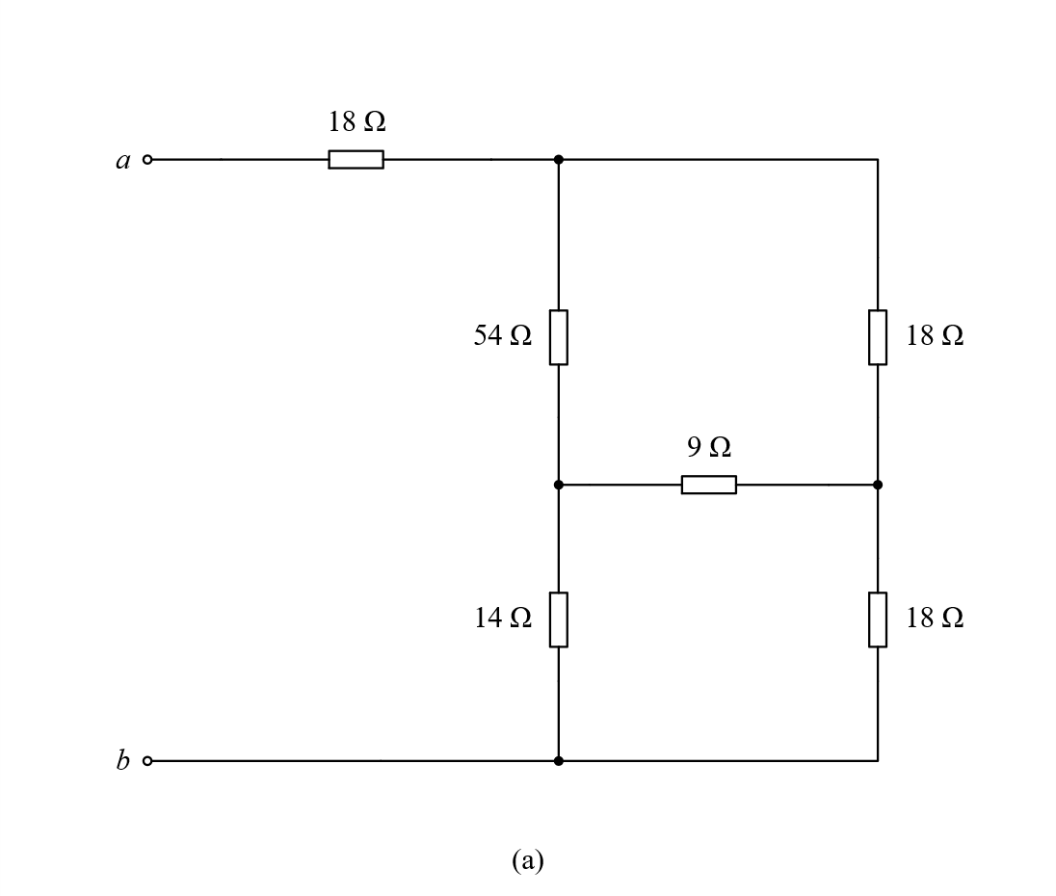
原图（b）
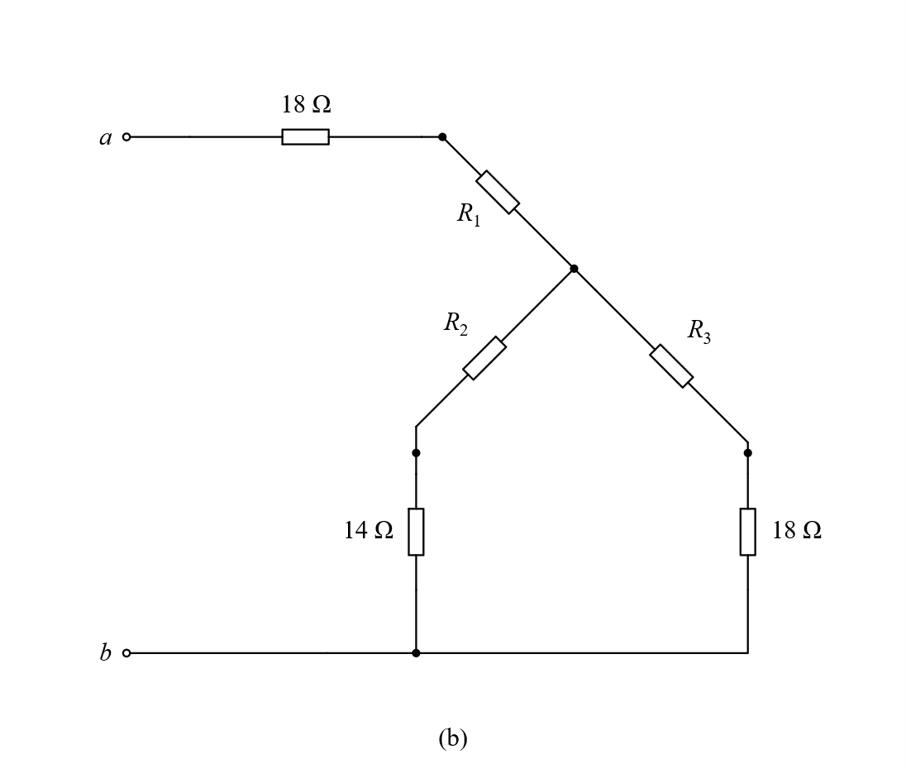
393. （ ）下图中$R_{1}$和$R_{2}$是串联关系，$R_{ab}=(R_{1}//R_{2}+R_{3})//R_{4}$
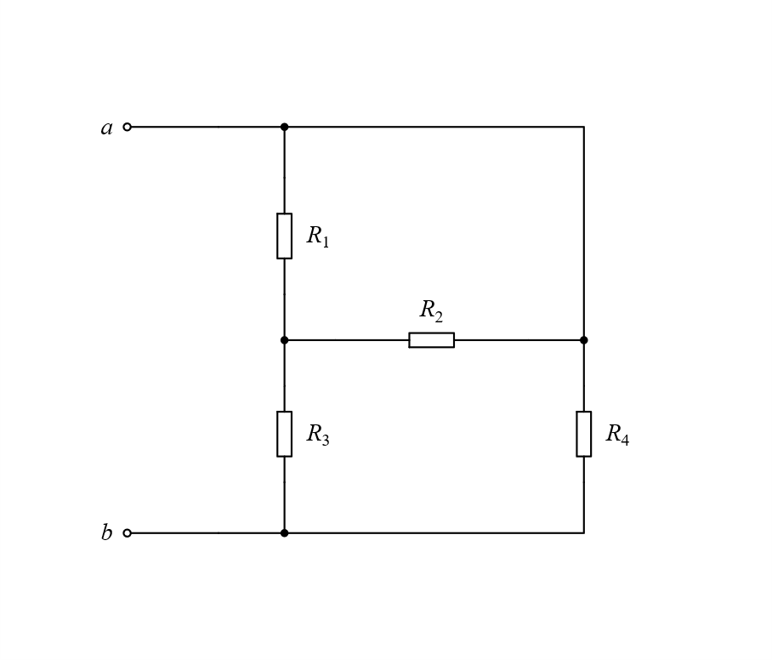
394. （ ）下图中$R_{1}$、$R_{2}$和$R_{3}$是并联关系，有$R_{ab}=R_{1}//R_{2}//R_{3}+R_{4}$。
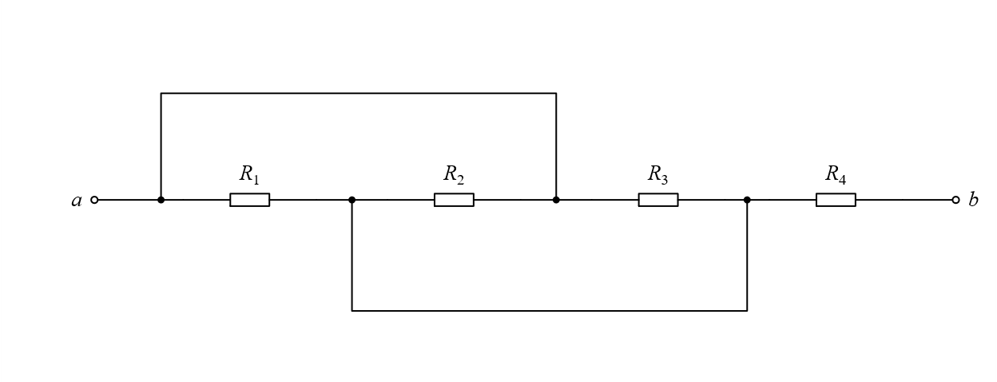

三、计算题
395. 求$ab$两端等效电阻
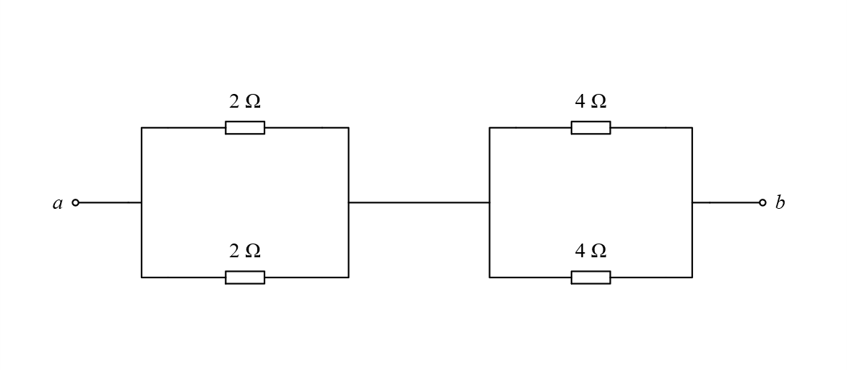

396. 求$ab$两端等效电阻
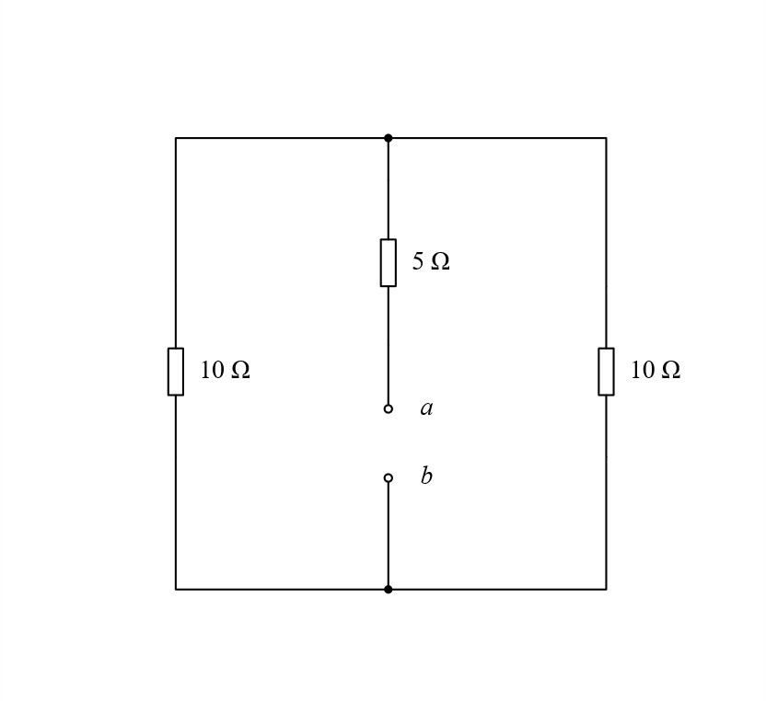

397. 求$ab$两端等效电阻，电阻单位Ω，电压单位$V$
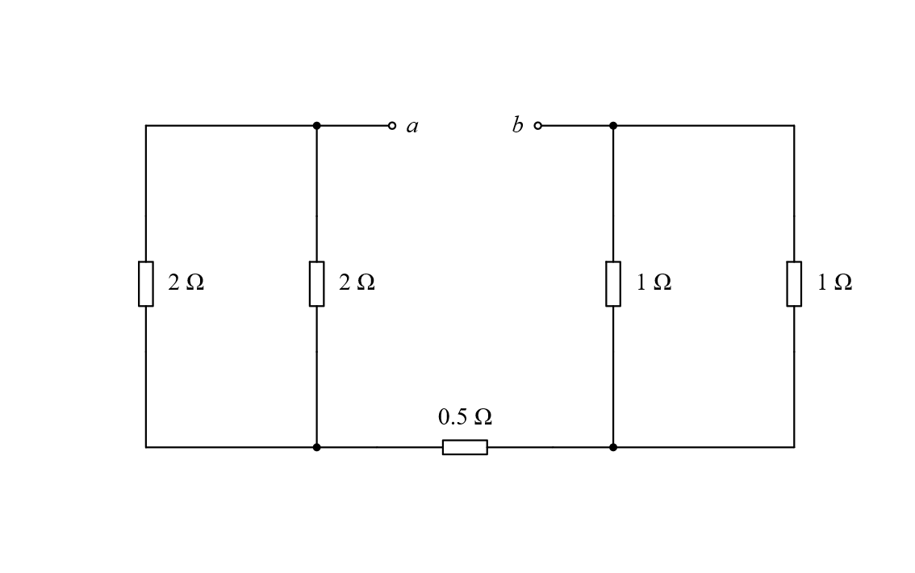

398. 求$ab$两端等效电阻，电阻单位Ω，电压单位$V$
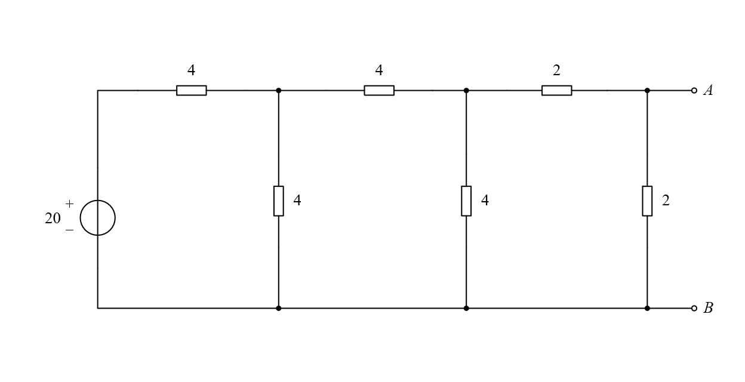

399. 求$ab$两端等效电阻
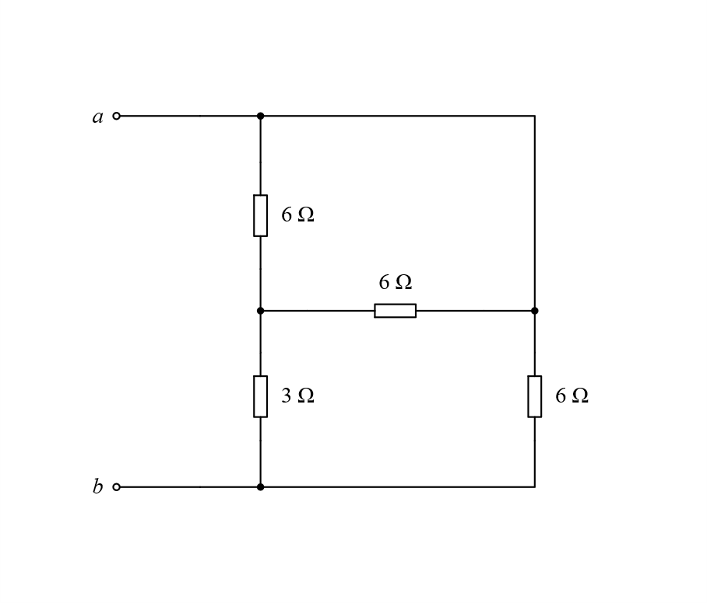

400. 求$ab$两端等效电阻
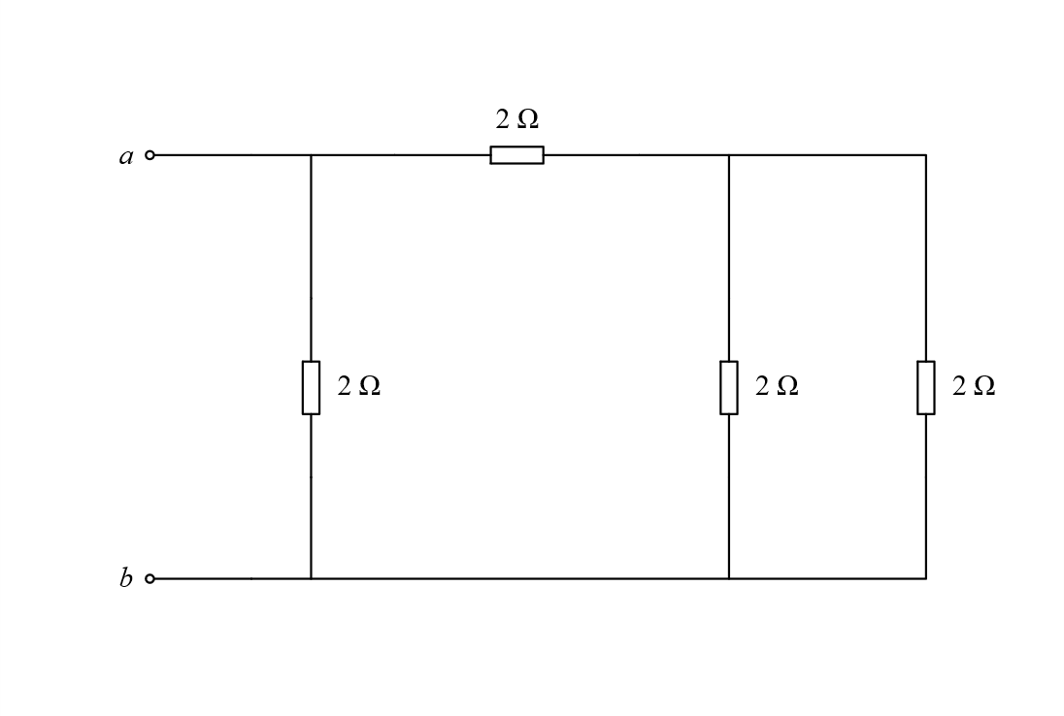

401. 求$ab$ 两端等效电阻
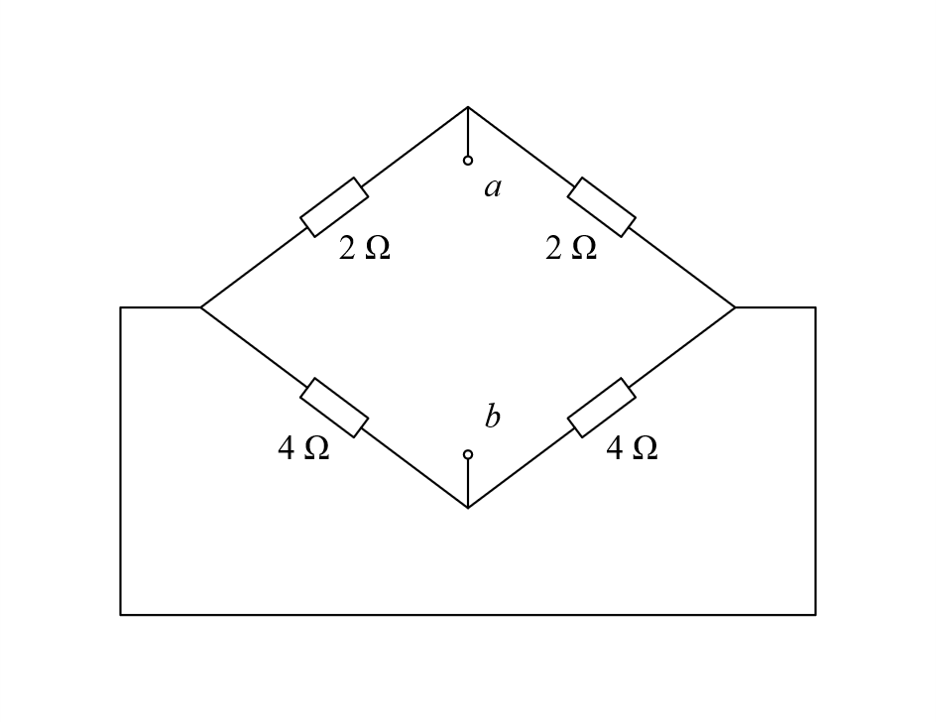

402. 化简所示电路，电阻单位Ω电压源单位$V$
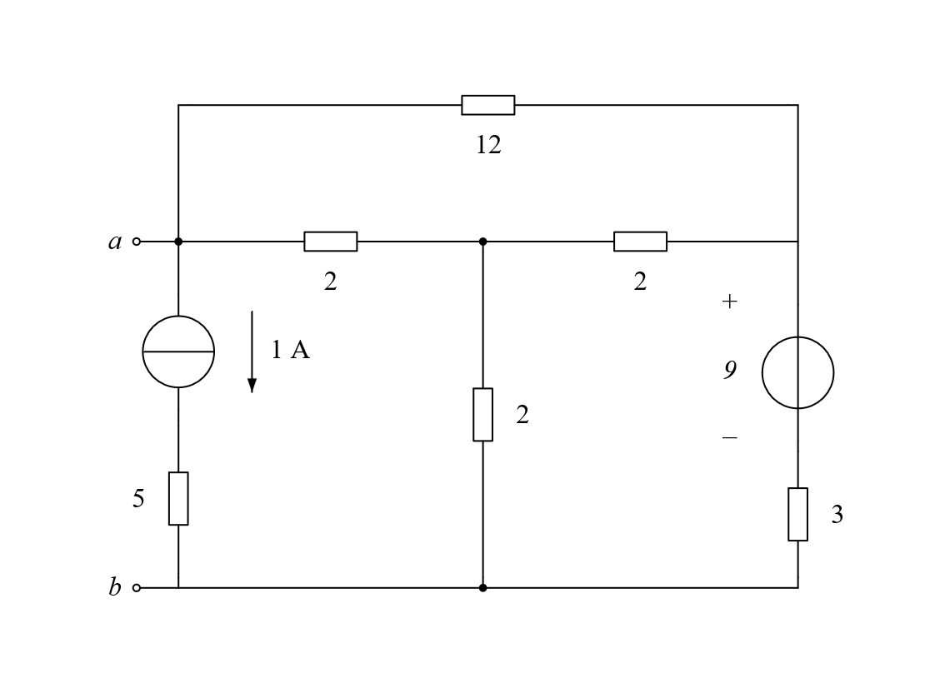

403. 求等效电阻$R_{ab}$，并且说明右图是通过什么类型等效方式得到的电阻等效电路
原图（a）
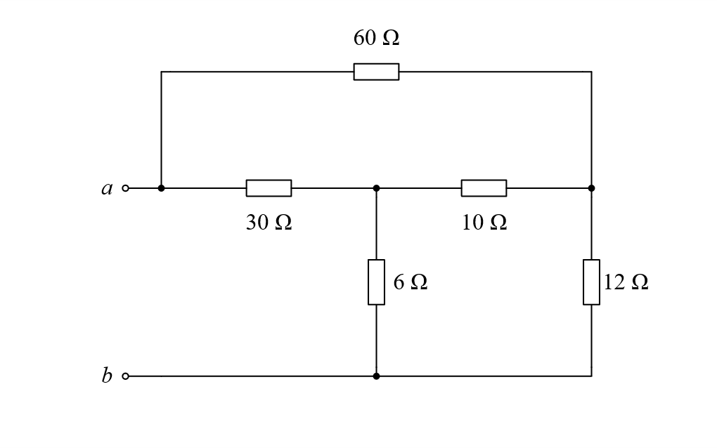
原图（b）
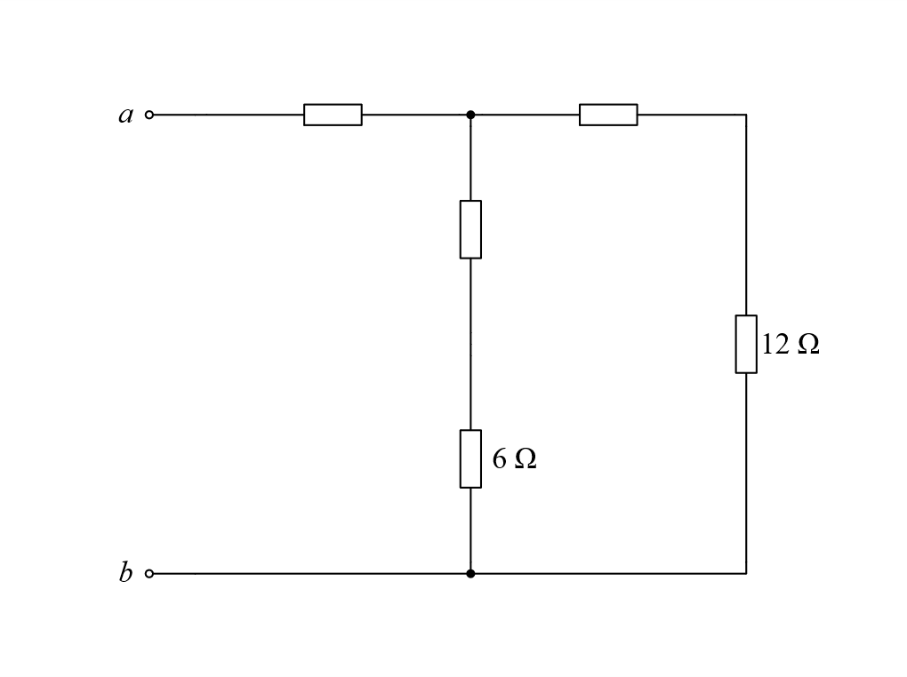

404. 求图所示各电路的等效电阻 $R_{ab}$，其中$R_{1}=R_{2}=1Ω$，$R_{3} = R_{4} = 2 Ω$，$R_{5} = 4 Ω$，$G_{1} = G_{2} = 1 S$，$R = 2 Ω$。
原图（a）
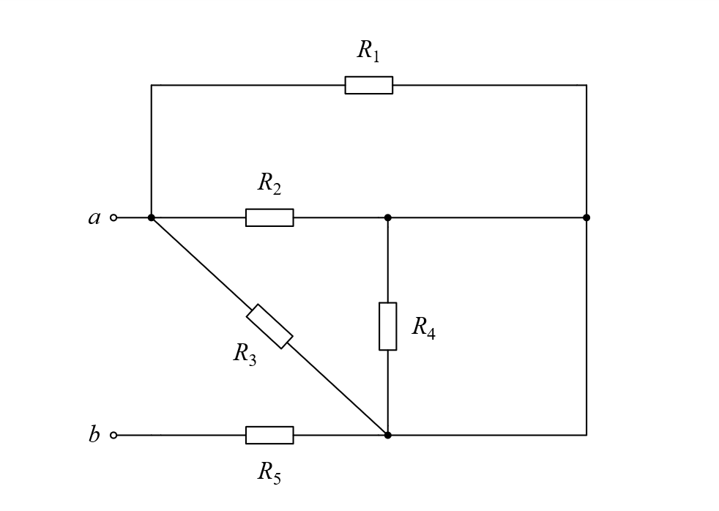
原图（b）
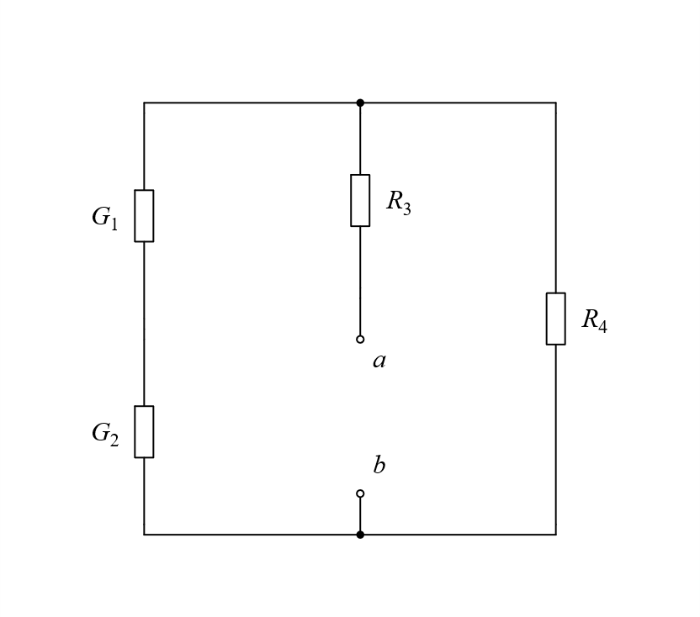
原图（c）
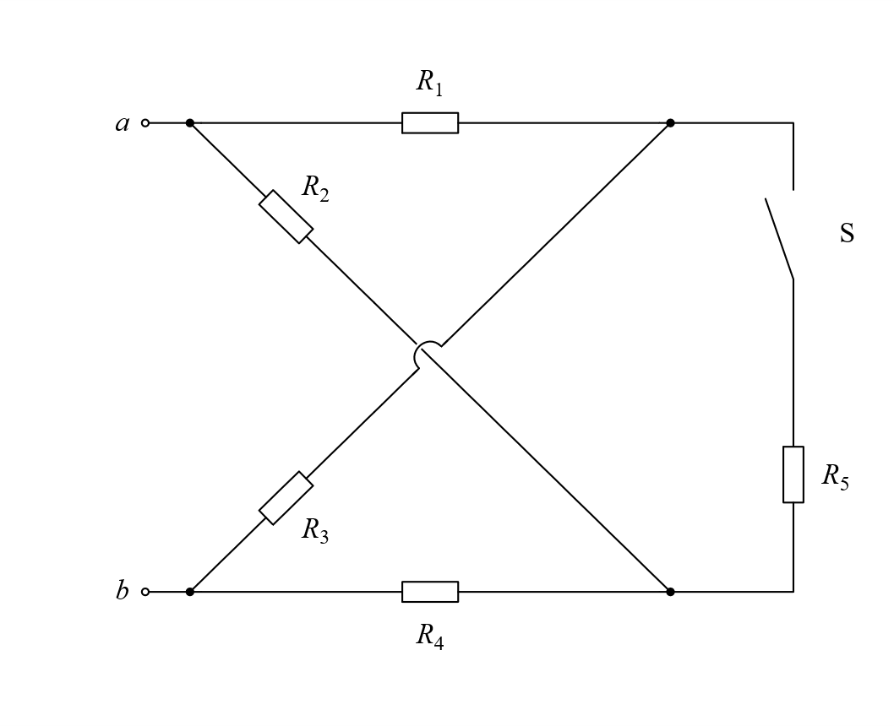

405. 求出下图中的$R_{x}$
原图（a）
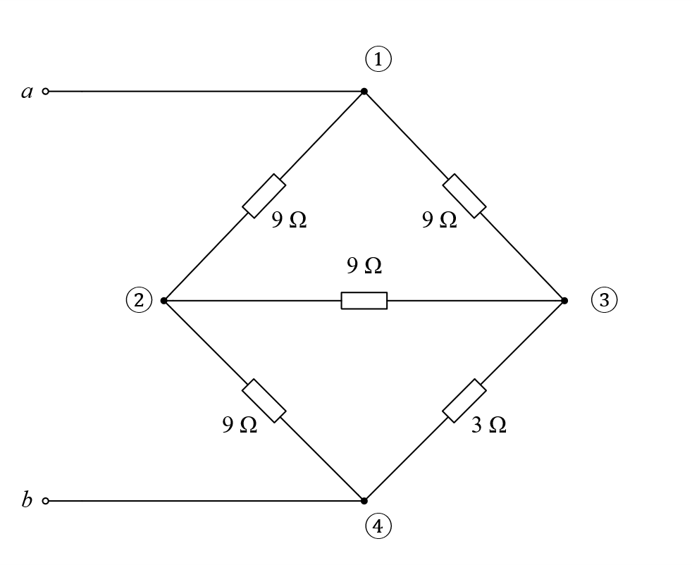
原图（b）
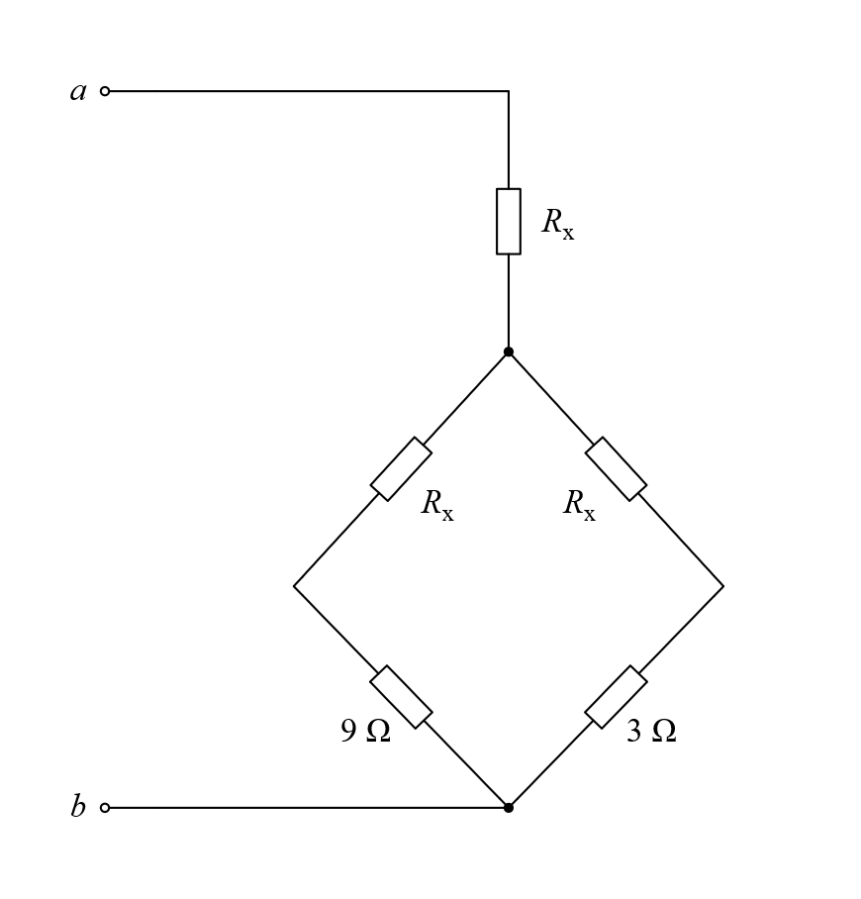
406. 知识扩展-电桥平衡
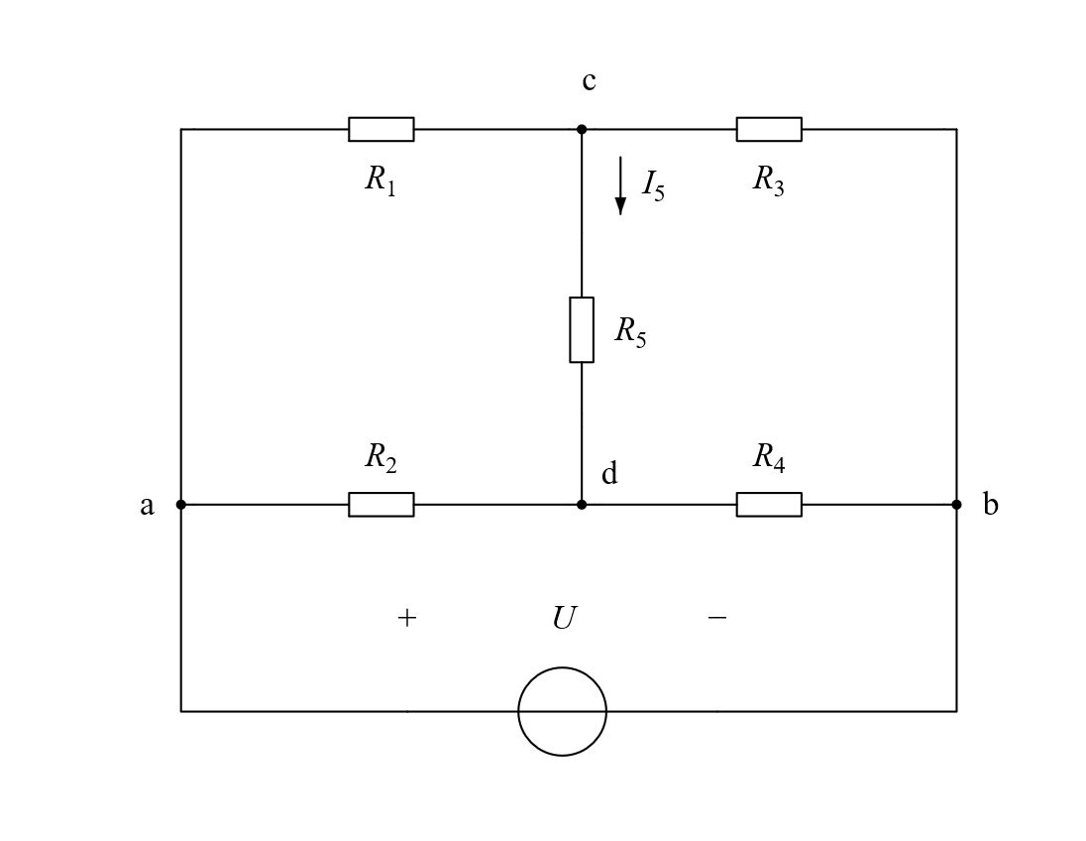
图（2-1）

校注 原稿疑点与处理记录
本节为编校记录，与原题及原稿已有解答分开；新增计算过程仅见独立答案解析。
第$368$题：原文未指定所填上下界，不能据空格唯一确定一对数字。
第$371$题：原右图电压标作$U_{R_{1}}$、$U_{R_{2}}$，而填空列作$U_{1}$、$U_{2}$；忠实稿保留各处原标记。
第$373$题：原句未说明两端网络、端口及线性电阻条件。
第$376$题：原句未明确两个电阻均参与串联或并联等连接条件。
第$379$题：“电压也越大”未注明非零电流及比较电压大小的条件。
第$381$题：“一定大于”所需正电阻条件未明确。
第$387$题：原句把化简次序概括为先并联后串联，适用范围需在解析中说明。
第$389$题：原句没有说明被短接电阻与整个支路端点的关系。
第$391$题：“一定大于”没有说明非零电压及电流参考方向。
第$392$题：正文写$5 Ω$，图（$a$）对应电阻标$54 Ω$，两处不一致；原字与原图值均保留。
第$398$题：题图含$20 V$电源，题干只写“等效电阻”，原图及文字均保留；解题模型说明见独立答案册。
第$398$题：题干写$ab$，题图端口标$A$、$B$，分别保留。
第$403$题：原右图三个星形电阻未标值，忠实稿保留空标。
第$404$题：原题另给$R=2Ω$，但三幅题图中没有单独标$R$的元件；$(c)$按原图保留$S$断开和中心跨线桥。
第$406$题：原页只有知识扩展标题、图及图号；没有原解答正文，新增推导另册。

